Seminarska naloga

Predmet: SOCIOLOGIJA

KAZALO
KDO SO BREZDOMCI? 2
SKUPINE BREZDOMCEV: 2
UGOTOVITVE 3
ZAKAJ LJUDJE PRISTANEJO NA CESTI? 5
KATEGORIJE BREZDOMSTVA: 6
KAKŠNE MOŽNOSTI SO V SLOVENIJI? 6
VRSTE REVŠČINE: 7
STATISTIKA 7
ENOČLANSKE GOSPODINJSTVA: 7
KAKO RAZUMETI BREZDOMSTVO: 8
VIRI: 8

KDO SO BREZDOMCI?

- Je stanje in socialna kategorija ljudi, ki nimajo stalne hiše, prebivališča, ker si tega ne morejo privoščiti ali iz posebnih osebnih razlogov tega nimajo. Sem spadajo tudi ljudje, ki spijo v zavetiščih, ali živijo v zapuščenih hišah, parkirnih hišah, v naravi in mestih, ki niso narejena za bivanje.
- Brezdomstvo je kompleksen in strukturiran družbeni pojav. To ne pomeni da obstaja samo en tip brezdomstva, samo ena vrsta življenjske kariere brezdomca, samo en način življenja brezdomskega stila življenja. Brezdomec lahko postaneš v različnih življenjskih obdobjih, zaradi različnih razlogov in različnim življenjskim ozadjem. Definicije, ki se razvijajo, priznavajo, da uporabljajo v različnih časih in družbenih prostorih, so torej odvisne od specifičnih javnomnenjskih, političnih in strokovnih poudarkov in preferenc, ki veljajo v določenih družbenih kontekstih.

SKUPINE BREZDOMCEV:
Največja skupina brezdomcev se poda (ali je v to prisiljena?) v brezdomsko življenje v
obdobju adolescence, v veliki večini tako, da zapustijo svoj dom (ali so iz njega vrženi) po
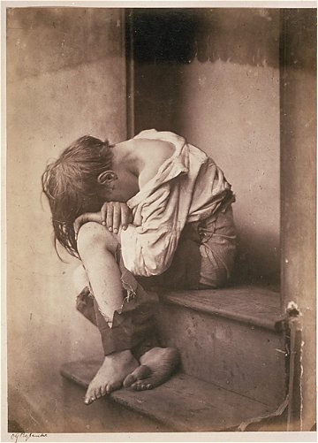obdobju resnih konfliktov s starši (ali rejniki). Varianta te situacije je tista, ko ima posameznik
vmes med bivanjem doma in brezdomstvom še obdobje bivanja v vzgojnem zavodu ali morda
na psihiatriji ali enoti za obravnavanje zasvojenosti ali v zaporu. Obdobje bivanja s starši (ali alternativnih oblikah vzgoje) je za mnoge zaznamovano z nasiljem ali izkoriščanjem/zlorabo.
Veliko brezdomcev poroča tudi o mnogih znakih zasvojenosti in težav z duševnim zdravjem
pri starših. Konflikt, ki se konca z odhodom enega od doma torej ni »vzrok«, ampak je
praviloma le zadnje dejanje dolgo trajajoče drame, ki sega veliko let nazaj ali vse do
brezdomčevega zgodnjega otroštva.

Druga običajna krizna situacija je razpad socialne mreže, posebej partnerskega odnosa v – bolj ali manj – obdobju odraslosti (večinoma v poznih 20. in 30. letih). Tudi v takih primerih
odhod od doma ni posledica enkratnega konflikta ali krize, temveč dalj časa trajajočega
napetega in razpadajočega odnosa, ki se pač v nekem trenutku usodno zaostri. Pri tem spet
niso nepomembne osebnostne lastnosti, vzorci vedenja, materialna situacija ter socialna
umeščenost obeh partnerjev – v nekaterih primerih smo izvedeli, da so tudi partnerke naših brezdomcev imele v svojih biografijah mnoge ogrožujoče dejavnike. Tudi partnerski konflikti so pogosto označeni z nasiljem, zasvojenostmi, duševnimi težavami, revščino, itd. Vendar pa v veliki večini brezdomci postanejo samo moški, tako pri nas kot tudi drugje po svetu.

Tretji scenarij prehoda v brezdomstvo je brez neposredno predhodne krize in pretrganja
odnosne mreže, ki bi ga lahko označili z (enkratnim) odhodom od staršev ali partnerja. Gre za ljudi, ki so v taki ali drugačni obliki namestitve živeli sami, potem pa jih je »zavil finančni vijak«, kar je lahko spremljala izguba službe ali drugih virov dohodkov, zadolževanje, rubeži,
padanje po lestvici kvalitete prebivališč, itd. K vsemu temu pogosto prispeva tudi zaostrovanje težav z duševnim zdravjem ali zasvojenostjo, oboje pa v kontekstu nedelujočih ali raztrganih (ali nespletenih) socialnih in drugih varovalnih mrež.

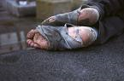

UGOTOVITVE

Prva skupina se nanaša na namestitvene potrebe in ustrezne ponudbe (oz. odsotnost le-teh).
Tovrstne ponudbe si se v zadnjih 10 letih razvijala in nekoliko razvejale, obenem pa so se
pokazale (nepokrite) specifične potrebe posameznih podskupin brezdomcev, ki tematizirajo potrebe po fleksibilnejših in bolj diferenciranih ponudbah na področju brezdomstva. Kaže se:
- potreba po širši paleti različnih nastanitvenih oblik za brezdomce, po varovanih oblikah
nastanitve za posebej ogrožene skupine, nasploh pa je izražena nezadostna podpora
socialno ranljivim mladim pri stanovanjskem osamosvajanju, posebej teh s posebej
izrazitimi težavami ter ovirami v socialni integraciji. Očitno je pomanjkanje alternativnih
(obstoječim) ter post-tretmanskih namestitev.

Druga skupina ugotovitev se nanaša na vrstniške skupine in kronično brezdomstvo.
Te vodijo k pomenu dela na terenu ter razvijanja predvsem nizkopražnih programov lajšanja negativnih učinkov brezdomstva oz. nudenja možnosti cim kakovostnejšega življenja, pa čeprav na cesti, najpomembnejšemu in prvemu odgovoru.

Tretja skupina ugotovitev se nanaša na pomen socialnih mrež. Največja težava in najtežji
vozel brezdomstva je, kot se kaže iz študij, pomanjkanje socialnih mrež oz. njihovo
pomanjkanje, izključenost iz njih in trenutna ali potencialna osamljenost in zapuščenost. Velik
pomen socialnih mrež in usodnost njihovega pomanjkanja odpira polje dela na področju
socialnih mrež – skupnostnega dela, projektnega dela, terenskega dela, pa tudi dela z
družinami, dela z delodajalci in dela z mrežami ustanov; skratka, vsakršne oblike delovanja, ki
podpirajo obstoječe vezi med brezdomcem in njegovo okolico, pomagajo posredovati med
obema stranema v ključnih trenutkih in uspejo kompenzirati izgubljene, nedelujoče oz.
neobstoječe socialne mreže.

Četrta skupina ugotovitev govori o pomenu vključenosti v produktivne aktivnosti. Vključenost
v dejavnosti, kjer lahko brezdomci aktivno preživljajo svoj čas, za njih predstavlja in jim nudi
najrazličnejše možnosti: od testiranja in razvijanja svojih sposobnosti in zmožnosti v varnem okolju, izražanja lastnih pogledov na svet, čustev in težav in s tem povečanje njihove splošne socialne participacije, predvsem pa razširitev polja njihove participacije, razvijanje občutka samozavesti in avtonomije, možnost pridobitve najrazličnejših, za bodoče življenje
pomembnih izkušenj. S poljem vključevanja brezdomcev v produktivne aktivnosti smo imeli zaradi narave našega sodelovanja izkušnje v vseh desetih primerih. Taka oblika sodelovanja in dela z brezdomci se je pokazala kot izjemno plodna in ekspanzivna, obenem pa tudi časovno in strokovno zahtevna.

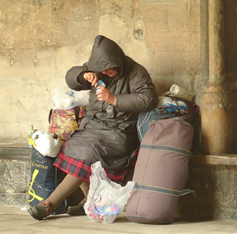V veliki večini je brezdomstvo predstavljeno kot problem, in sicer pretežno kot problem socialne bede, nasilja med brezdomci ter zasvojenosti. Le zelo majhen delež prispevkov problematizira tematiko brezdomstva na tak način, da ne bi bili problem sami brezdomci, temvec nekdo ali nekaj drugega. V prispevkih je glas (mišljenja, stališča) brezdomcev samih izjemno redko predstavljen - oni sami so zelo redko vir informacij. Pretežno se jih prikazuje kot kolektivnega akterja, torej kot nediferencirane in v načelu enake posameznike. Tak pristop je skladen tudi s tem, da se jih pretežno negativno stereotipizira in umešča v mi/oni diskurz, za katerega je značilno, da brezdomce miselno/pojmovno izključuje iz privilegirane »mi« skupine, ki bralcem za pozitivno identifikacijo. Taka identifikacija bralcem omogoča, da se distancirajo od brezdomcev ter postanejo bolj dostopni za stereotipizirajoče kognitivne poenostavitve ter diskriminatorne naravnanosti. Ti procesi so skladni tudi z ugotovitvijo, da analizirani prispevki pretežno gojijo pozitivno samopodobo – nas – državljanov, ki smo v binarni delitvi mi/oni predstavljeni kot dobri, »oni« pa kot slab.

Brezdomstvo v naši družbi obstaja in njegov obseg najverjetneje raste. To je pojav, ki je
neprijeten in ga raje ne bi imeli oz. ne videli. Zato bi si marsikdo tako v javnosti kot v krogu
mnogih organizacij želel, da brezdomstva ne bi bilo, oz. da se ne bi bilo potrebno soočiti z
najrazličnejšimi indikatorji brezdomstva.

Raziskovanje sveta brezdomcev in delo na tem področju je vselej povezano s »hojo po robu«,
z negotovostjo in sprejetjem pristopa malih korakov in opustitvijo velikih pričakovanj. Čeprav raziskovanje v kontekstu negotovosti ne more biti predvidljivo, pa tovrstno delo kljub temu aliravno zaradi tega lahko nudi veliko zadovoljstva. Sorazmerno s časom, preživetim v njihovem življenjskem okolju, se raziskovalcem odpirajo nova in nova vrata v svet ljudi na ulici, kar pomeni vpoglede v dotlej neznana podrocja in tako kompleksnejše razumevanje brezdomske problematike. Tako kot katerakoli drugo socialno problematiko je slej ko prej tudi brezdomstvo potrebno ugledati in misliti kot kompleksen družbeni pojav, ki ima svoje izvore v nacinu delovanja vseh družbenih institucij, od šolstva, zdravstva, socialne, kriminalne,
kulturne in drugih politik, te pa naj bi bile odsev kulture, ki jo z vzdrževanjem medsebojnih
odnosov clani družb skupaj gradimo. Kot posamezniki, posebej pa še kot strokovnjaki, tako ne
moremo mimo dejstva, da so brezdomstvo in z njim povezani pojavi, tudi naša stvar.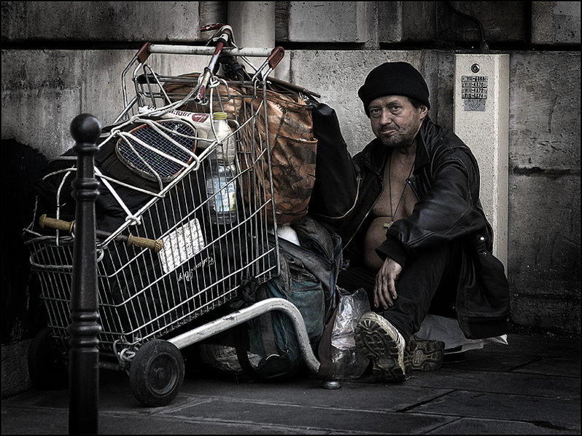
(brezdomec v Parizu)

ZAKAJ LJUDJE PRISTANEJO NA CESTI?

- slabo plačane službe
- pomanjkanje poceni stanovanj-nastanitev
- Temelj zlorabe in pomanjkanje potrebne storitve
- duševne bolezni in pomanjkanje pomoči
- nasilje v družini
- brezposelnost
- neodgovoren način življenja
- revščina
- izpustitev iz zaporov in resocializacija
- spremembe v dodeljevanju socialne pomoči
- naravne nesreče

KATEGORIJE BREZDOMSTVA:
Po evropski klasifikaciji obstajajo štiri temeljne kategorije brezdomstva:
- biti brez strehe,
- brez stanovanja,
- bivanje v negotovih pogojih
- in neprimernih pogojih.

Prvi dve kategoriji predstavljata odkrito ali vidno oziroma cestno brezdomstvo, drugi dve pa skrito in manj vidno brezdomstvo. To so npr. deložiranci, najemniki brez najemne pogodbe, gospodinjstva v kratkotrajnih zasilnih nastanitvenih rešitvah in mladi brezposelni.

KAKŠNE MOŽNOSTI SO V SLOVENIJI?

V Sloveniji v letošnjem letu delujejo zavetišča za brezdomce v Ljubljani (45 do 50 ležišč), v Mariboru (25 ležišč), v Celju (23 ležišč), v Slovenj Gradcu in Krškem (po pet ležišč). Zavetišča so nastala v okoljih, kjer se je pokazala potreba po njih, večinoma v sodelovanju med občinami in nevladnimi organizacijami.Za njihovo delovanje skrbijo v prvi vrsti občine, neposredno delo v zavetiščih pa opravljajo zaposleni v programih, ki jih v večini primerov sofinancira ministrstvo za delo v okviru javnih razpisov. V večini zavetišč brezdomcem poleg možnosti nastanitve nudijo tudi prehrano. Za pokritje nujnih potreb bi po oceni ministrstva potrebovali še približno pet zavetišč po različnih krajih Slovenije (enoto v Kranju, Kopru, Novi Gorici, v Novem mestu ter v Murski Soboti ali na Ptuju). Poleg naštetih obstaja še nekaj sprejemališč za brezdomce pod okriljem Karitasa (Domžale, Štepanja vas v Ljubljani, Maribor, Koper), katerih del dejavnosti sofinancira ministrstvo na podlagi javnega razpisa. Brezdomcem omogočajo zlasti nujen obrok in higiensko oskrbo. V nekaterih drugih mestih, npr. v Kranju, pa deluje le razdelilnica hrane.

REVŠČINA

Opredelitev revščine:

Beseda revščina spominja na preteklost, na čas. Ki ga ni več; na tisti čas, v katerem je bilo težko. Čas revščine so nam opisovale babice:» takrat ni bilo kruha, mlajši otroci so nosili ponošene obleke od svojih bratov, sester. Potem je bila tu vojna, pa izgnanstvo, sedaj pa imate vse,…«« na videz se res zdi, da imamo vse, toda živimo v svetu, v katerem še marsikaj manjka.

Svet Evrope je 19. novembra 1984 sprejel naslednjo definicijo revščine: » revne so osebe, družine in skupine oseb, katerih sredstva (materialna, kulturna, socialna) so tako omejena, da jim onemogočajo minimalno sprejemljivo življenje v državi v kateri živijo.«

NA PODLAGI TE DEFINICIJE LAHKO UGOTOVIMO:
- da se pojem revščina ne nanaša le na posameznika ali družino, ampak tudi na določene dele prebivalstva in na določeno življenjsko obdobje
- da se poleg denarnega vidika revščine upošteva tudi druge kazalce pomanjkanja
- da revščina pomeni izključitev iz minimalno sprejemljivega načina življenja v določeni družbi

Glede na to je revščina relativen koncept. Oseba z isto življenjsko ravnijo je v neki družbi revna, v drugi pa ne.

VRSTE REVŠČINE:

Absolutna revščina: pomeni pomanjkanje osnovnih dobrin in storitev, ki so nujne za zadovoljitev minimalnih potreb (hrana, stanovanje, obleka,…). Osnovna ideja je v izbiri košarice blaga in storitev, ki je spoznana kot nujna.

Relativna revščina: je stanje relativnega pomanjkanja (v primerjavi z določeno ravnijo blaginje v določeni skupnosti. Gospodinjstvo, ki ima dovolj visok dohodek, da zadovolji vse osnovne potrebe, je še vedno lahko revna po relativnih merilih, če si ne more privoščiti dobrin in storitev, ki sicer niso nujno potrebne, so pa običajne v skupnosti, v katerih gospodinjstvo živi.

Subjektivna revščina: pa predstavlja mnenje gospodinjstev o njihovem dohodkovnem položaju ali njihovih potrebah.

STATISTIKA

V zadnjih letih je v Sloveniji po statističnih podatkih tveganju revščine izpostavljeno med 10 in 15 odstotkov prebivalstva. Okolje v katerem živimo, vrste na uradih socialnih služb in žalostne zgodbe iz medijev, pa so dovolj za sklepanje, da je ta odstotek v resnici veliko višji. Statistični podatki so v resnici samo številke, ki jih lahko naročnik deloma prikroji v svoj prid.
Le malo je takih, ki priznajo da so revni, saj mnogi revščino povezujejo z nesposobnostjo človeka. Tudi za to je revščina za posameznika stres. Začne se sramovati in skrivati pred sosedi ter znanci.
Prikrivanje revščine je velik problem posameznikov, družin, skupnosti ter tudi širše družbe. Še posebej zaradi ponosa, sramu pred mnenjem drugih, frustracij, družbenih predsodkov proti revščini, se revni neradi zatekajo po pomoč, ki bi jim sicer lahko olajšala življenjsko stisko. Klasična revščina v smislu pomanjkanja denarja in materialnih dobrin predstavlja le eno izmed socialnih izključenosti.

.STATISTIKA REVNIH ŽENSK:

Upokojene ženske | Ženske nad 65 let | Ženske ki živijo same
20,1% | 24,9% | 42,6%

ENOČLANSKE GOSPODINJSTVA:

Od vseh gospodinjstev so bile v najslabšem položaju enočlanska gospodinjstva. Pod pragom je živelo 39,4% oseb iz enočlanskih gospodinjstev. Pod pragom je živelo tudi 28,6% oseb iz enostarševskih gospodinjstev, 15,5% oseb iz dvostarševskih gospodinjstev z vsaj tremi vzdrževanimi otroki ter približno 12% parov brez vzdrževanih otrok.
KAKO RAZUMETI BREZDOMSTVO:
Brezdomstvo je eden tistih kompleksnih družbenih pojavov, s katerim se lahko
poglobljeno ukvarjamo več let, pa še vedno težko brez nelagodja odgovarjamo
na vprašanja o vzrokih zanj, o njegovih pojavnih oblikah in možnostih
ukrepanja. S tem ko ga spoznavamo, namreč nanj tudi vplivamo, in ne moremo
ga spoznavati drugače kot z osebno udeleženostjo, ki potegne za seboj
nujnost stalne refleksije in torej tudi stalno spreminjanje lastnih perspektiv.
O brezdomstvu, kakor tudi o vseh drugih družbenih pojavih, obstaja mnogo
različnih družbenih predstav, podob. Vse te podobe, predstavljene v medijih,
izmenjane v medosebnih odnosih ali zapisane v člankih in knjigah, kar tekmujejo
za pozornost različnih delov javnosti; te se lahko začnejo za pojav bolj
zanimati zaradi neposredne osebne zainteresiranosti, zaradi večanja obsega
pojava, zaradi posebnih ekscesnih dogodkov ali zaradi različnih vrst politizacije.
Posebno vrsto podob o brezdomstvu ponujajo znanstvena dela; namreč
podobe, utemeljene z znanstveno argumentacijo, empiričnim raziskovanjem
in odprto razpravo v znanstveni skupnosti. Znanstveni diskurz ima posebno
težo, zaradi česar se politika v zahodnem svetu navadno sklicuje na znanstvena
spoznanja (ne glede na to, kako avtentično jih povzema oziroma razlaga).
Znanost kot poseben sistem refleksije stvarnosti ima pred javnim mnenjem,
zdravim razumom in večino političnih diskurzov to prednost, da ji ni treba pristajati
na enostavno ali črno-belo resnico, čeprav se pozitivistična znanost
taki nevarnosti bolj približa kakor interpretativna. Resnica znanstvenikov po
drugi strani tudi ni enotna; različni raziskovalci oziroma avtorji, ki pripadajo
različnim šolam, lahko gradijo in ponujajo bolj ali manj različno (znanstveno)
resnico o brezdomstvu. Kljub temu želimo v tem poglavju na kratko povzeti
tisto, kar se nam zdi nekakšno osrednje vedenje o brezdomstvu oziroma se
nam zdijo za ta čas in prostor smiselna temeljna izhodišča za razumevanju
brezdomstva.VIRI:

http://24ur.com/novice/slovenija/brezdomci-iscejo-zatocisce.html

http://24ur.com/novice/slovenija/brezdomci-dobili-novo-zavetisce.html

http://www.brezdomci.org/

http://tvslo.si/predvajaj/jasno-in-glasno/ava2.37262619/#ava2.37262619;;

http://www.dnevnik.si/novice/slovenija/284776

http://www.dnevnik.si/novice/slovenija/152189

http://images.google.si/images?hl=sl&um=1&q=homelessness&sa=N&start=21&ndsp=21

http://www.knjiznica-celje.si/raziskovalne/4200905065.pdf

http://www.kraljiulice.org/Raziskava_skrajsana.pdf

http://www.kraljiulice.org/Knjiga_zdravje.pdf

